上机实验4

#include <iostream>
using namespace std;
class TSstudent
{
public:
double money;
static double m_ClassMoney;
void InitStudent()
{

}
void ExpendMoney(double a)
{
money = a;
}

double ShowMoney()
{

m_ClassMoney = m_ClassMoney - money;
return m_ClassMoney;
}
};
double TSstudent::m_ClassMoney = 1000;
int main()
{
TSstudent A;
TSstudent B;
TSstudent C;
A.ExpendMoney(50);
cout << "班费还剩余" << A.ShowMoney() << endl;
B.ExpendMoney(98.5);
cout << "班费还剩余" << B.ShowMoney() << endl;
C.ExpendMoney(500.53);
cout << "班费还剩余" << C.ShowMoney() << endl;

}

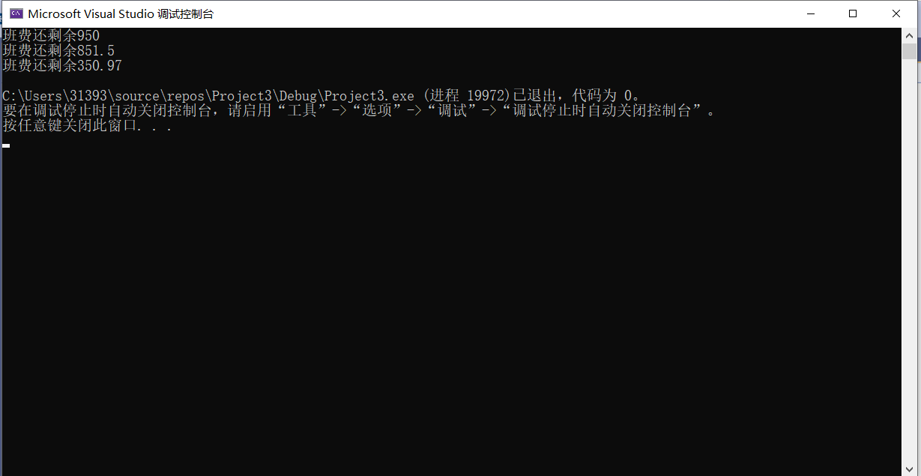
上机感受
本次实验我了解到C++有着三种不同的传递方式：值传递、指针传递以及引用传递，通过编写程序，使我更好地了解到其是如何工作的；对于实验二，我了解到静态成员的作用以及用法——静态成员为所有对象共享，只有一份存于公用内存当中。静态成员包括静态数据成员以及静态函数成员。对于类的多个不同对象，它们都能够通过对象的成员函数对静态成员进行修改。
Copyright @2021-2099 dongzhenzhou. All rights reserved

